Zimski šesterokut čine:

zvijezde Kastor i Poluks (u paru, Blizanci), Kapela (Kočijaš), Aldebaran (Bik), Rigel (dolje desno u Orionu), Sirius (Veliki pas) i Prokion (Mali pas).

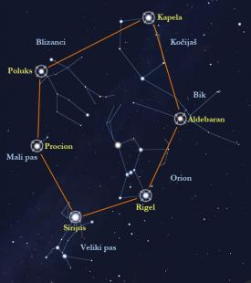

Ljetni trokut čine najsjajnija zvijezdu na nebu, Vega, koja se u ljeti nalazi vrlo visoko na nebu, skoro u zenitu, udaljena je 27 svjetlosnih godina i peta je najsjajnija zvijezda na noćnom nebu. Slijedeća zvijezda u ljetnom trokutu je sjajni Deneb - predstavnik Labuda. Dovršavajući veliki trokut nalazimo Altair u zviježđu Orla.

